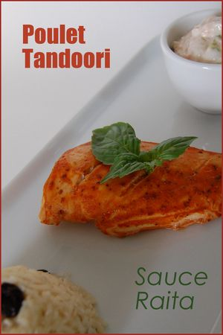 | POULET TANDOORI ET  SAUCE RAÏTA, SANS GLUTEN
Rendement : 4 portions
- 4 demi poitrines de poulet, désossées et sans la peau
- le jus de 1 citron
- sel et poivre noir
- 1 c. à thé de graines de coriandre
- 1 c. à thé de graines de cumin
- 1 c. à soupe de gingembre frais, râpé
- 2 gousses d'ail hachées
- 2/3 tasse de yogourt nature (150 g)
- 1 c. à soupe de paprika
- 1/4 à 1/2 c. à thé de piment de Cayenne en poudre
À l'aide d'un couteau, lacérer les morceaux de poulet, puis les frotter de jus de citron, de sel et de poivre noir.
Dans une petite poêle, faire chauffer les graines de coriandre et de cumin. Réduire en poudre au mortier ou au moulin à café.
Au mélangeur, réduire en purée le gingembre, l'ail et le yogourt. Ajouter les épices moulues, le paprika et le piment de Cayenne. Enduire le poulet de cette préparation et laisser mariner pendant plusieurs heures, de préférence toute une nuit.
Préchauffer le four à 400°F (200°). (Mettre le poulet sur une grille placée sur une plaque de cuisson tapissée de papier aluminium et cuire au four pendant 15 minutes. Baisser la température à 350°F (180°C) et poursuivre la cuisson de 15 à 20 minutes ou jusqu'à ce que le poulet soit cuit et qu'un jus clair s'écoule de la chair quand on la pique à la fourchette.
Servir accompagné d’une raïta et un d’un riz safrané à la lime et aux raisins secs.

